Tesla ya no es solo una empresa de coches, su negocio energético crece un 27%
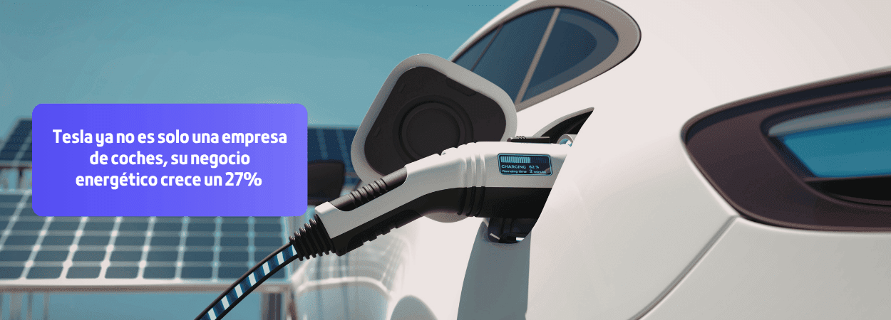
Durante años, el éxito de Tesla estuvo asociado casi exclusivamente a sus vehículos eléctricos. Sin embargo, los últimos resultados financieros muestran un giro estratégico mucho más profundo.
Ante la creciente crisis energética global y el cuello de botella en el acceso a la electricidad, agravado por la expansión de la inteligencia artificial y los centros de datos, y tras varios trimestres de presión sobre sus resultados, Tesla ha reorientado su estrategia hacia el almacenamiento energético. La compañía ha sellado recientemente un acuerdo multimillonario en China para el suministro de baterías, reforzando su posicionamiento en el control de recursos energéticos.
Su división de energía ya crece un 27% y gana peso frente al automóvil, en un cambio que aleja a Tesla de su origen como fabricante de coches eléctricos.
Expansión global del almacenamiento energético
El cambio de rumbo de Tesla se refleja claramente en sus cifras financieras recientes. La compañía registró una radical caída en sus beneficios de 2025, lo que ha acelerado su apuesta por soluciones energéticas. Entre ellas destacan sistemas de almacenamiento como Megapack, baterías gigantes diseñadas para estabilizar redes eléctricas, capaces de almacenar grandes cantidades de energía procedente de fuentes renovables.
El crecimiento del negocio energético se apoya en varios datos que muestran el giro estratégico de la compañía:
- Una caída cercana al 61 % en los beneficios de Tesla, que ha obligado a reforzar las divisiones con mayor potencial de crecimiento.
- Un contrato de aproximadamente 500 millones de dólares para el suministro de baterías a un socio energético en China, uno de los acuerdos más relevantes del sector.
- Miles de millones de dólares ya generados por el negocio de almacenamiento energético, que está creciendo a mayor velocidad que la venta de coches eléctricos.

Impacto económico en el mercado energético
La expansión de Tesla en el almacenamiento energético tiene implicaciones que superan el sector automotriz. Las baterías de gran escala permiten almacenar energía solar o eólica cuando hay excedente de producción y liberarla cuando aumenta la demanda, algo clave para el funcionamiento de los sistemas eléctricos modernos y para la expansión de las energías renovables.
Este tipo de tecnología reduce la volatilidad del mercado eléctrico y facilita la integración masiva de energías limpias, especialmente en sistemas que dependen cada vez más de la generación eléctrica mediante energía solar. Cuanta mayor capacidad de almacenamiento exista, más fácil resulta equilibrar producción y consumo sin depender de combustibles fósiles.
Para consumidores y empresas, esta evolución puede transformar la forma en que se calcula y se gestiona el gasto energético.

Estrategia industrial en la transición energética
El giro de Tesla responde al verdadero cuello de botella del momento: la energía. En plena carrera global por la inteligencia artificial y los centros de datos, gobiernos y tecnológicas compiten por asegurar electricidad a cualquier precio. La tensión geopolítica, con focos como Irán presionando aún más el suministro, refuerza una idea clave: la energía es el nuevo poder. En ese escenario, las baterías son la infraestructura crítica para almacenar, gestionar y dominar el recurso que define esta década.
En paralelo, empiezan a ganar protagonismo nuevos modelos de gestión del suministro eléctrico. Entre ellos destaca el uso de sistemas de batería virtual para compensar excedentes de energía, que permiten optimizar la electricidad generada y mejorar la estabilidad del sistema. Estas soluciones también contribuyen a reforzar la resiliencia de la red ante situaciones críticas como un corte de luz en la red eléctrica en momentos de alta demanda.
Además, la electrificación del transporte y de los hogares aumenta la necesidad de gestionar mejor el consumo energético. Por ello, la eficiencia y el ahorro energético ganan protagonismo entre los usuarios. Si la apuesta de Tesla funciona, la empresa podría convertirse en uno de los actores más influyentes en la gestión de la electricidad del siglo XXI.
Fuente: papernest.es/blog

